Основы работы в ГИС MapInfo

Цель работы
Изучить и освоить основные инструменты конструирования графических объектов и редактирования табличных данных при формировании электронной карты в ГИС MapInfo по растровому изображению.

Общие сведения
Геоинформационная система (ГИС) – это средство визуализации пространственной информации и возможность ее представления в динамическом режиме. ГИС – это система для сбора, хранения, анализа и представления картографической информации.
Для использования в ГИС данные должны быть преобразованы в подходящий цифровой формат. Процесс преобразования данных с бумажных карт в компьютерные файлы называется оцифровкой.

MapInfo Professional – это геоинформационная система, позволяющая создавать и анализировать карты различного назначения. MapInfo позволяет решать сложные задачи географического анализа на основе реализации запросов и создания различных тематических карт, осуществлять связь с удаленными базами данных, экспортировать географические объекты и другие программные продукты.

Содержание работы
При выполнении работы студенты получают практический навык работы с основными функциями ГИС MapInfo на примере создания фрагмента электронной карты путем цифрового преобразования картографического материала.
Исходным материалом является растровое изображение карты.
В практической работе будут описаны следующие функции ГИС MapInfo:
1) Экспорт растрового изображения в систему;
2) Создание новых таблиц;
3) Оцифровка области инструментом «Полигон»;
4) Оцифровка точечных объектов инструментом «Точка»;
5) Оцифровка ломаных линий инструментом «Полилиния»;
6) Расстановка подписей;
7) Изменение структуры таблицы;
8) Обновление значений в колонке;
9) Сохранение рабочего набора;
10) Справочник по панели инструментов.

Практические рекомендации и пояснения по выполнению работы
Работа с MapInfo начинается с открытия или создания одного или нескольких слоев карты, каждый из которых состоит из нескольких файлов, назначение основных из них показано в таблице 1.

Таблица 1. Файлы проекта MapInfo
Расширение | Назначение
.dat, .wks, .dbf, .xls | табличные данные
.tab | описание структуры данных таблицы
.map | графические объекты
.id | индексы на графические объекты

Каждая открытая таблица отображается на карте как отдельный слой. Каждый слой содержит однотипные объекты, например, границу географической области, города, реки и т.д. Слои можно представить как прозрачные пленки, которые могут совмещаться в различных сочетаниях (рис. 1), в результате чего получается полная географическая карта.
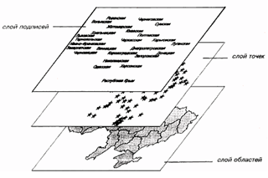
Рисунок 1. Слои карты
1. Экспорт растрового изображения в систему
- Выполнить команду меню Файл/Открыть.
- В диалоговом окне «Открыть таблицу» (рис. 2) выбрать тип файлов «Растр», вид представления «В активной Карте», имя файла – выбрать, например «Карта НСО.jpg».
- В появившемся окне «Регистрация изображения», выбираем – «Показать»;
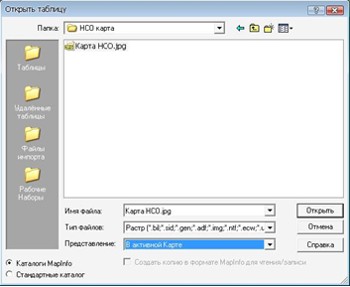
Рисунок 2. Открытие растрового изображения

В результате откроется окно с растровым изображением без привязки по координатам (рис. 3). При открытии растра автоматически создается таблица, предназначенная для хранения настроек отображения растра на карте.

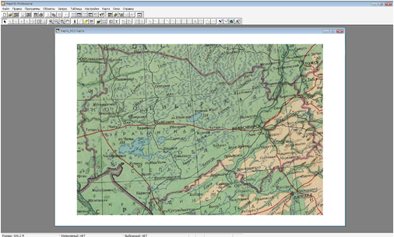
Рисунок 3. Растровое изображение фрагмента карты

2. Создание новых таблиц
а) Создание таблицы «Область»:
- Выполнить команду меню Файл/Новая таблица.
- В появившемся окне «Новая таблица» поставить флажок «Добавить к Карте» (рис.4)
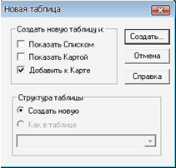
Рисунок 4. Окно настройки новой таблицы

Далее пользователю предлагается задать структуру новой таблицы. В открывшемся окне пользователь перечисляет все необходимые поля (колонки) таблицы, указывает тип и размер данных, которые будут храниться в этих полях, а также задает проекцию.

Для таблицы «Область» задать структуру, показанную на рисунке 5.
- Нажать кнопку «Добавить поле»;
- Заполнить поля «Имя», «Тип», «Знаков»
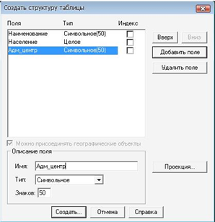
Рисунок 5. Создание структуры таблицы

- После создания всех полей нажать кнопку «Проекция»
- В появившемся окне «Выбор проекции» указать Категорию: «План-схема», Проекцию «План-схема (метры)» (рисунок 6)
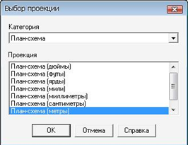
Рисунок 6. Указание проекции

Проекция указывается для каждого слоя карты.
- В открывшемся окне «Координатная система плана» (рис. 7) задать максимальное и минимальное значение координат X и Y:
Мин X=-300000, Макс X=300000, Мин Y=-300000, Макс Y=300000
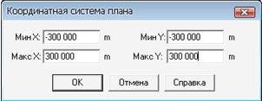
Рисунок 7. Границы координатной системы плана

- Нажать кнопку «OK», а затем «Создать…»
- В появившемся окне «Создать новую таблицу» ввести имя таблицы «Область» и нажать кнопку «OK»
б) Создание таблицы «Города»:
- Создать таблицу «Города», выполнив все шаги, перечисленные в пункте а (Создание таблицы «Область»).
- Создать структуру таблицы «Города», согласно рисунку 8.
- Обязательно указать проекцию «План-схема(метры)» с границами координат, указанными при создании таблицы «Область»
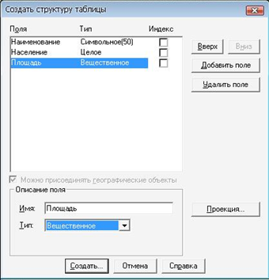
Рисунок 8. Структура таблицы «Города»
в) Создание таблицы «Дороги»:
- Создать таблицу «Дороги», выполнив все шаги, перечисленные в пункте а (Создание таблицы «Область»).
- Создать структуру таблицы «Дороги», согласно рисунку 9.
- Обязательно указать проекцию «План-схема(метры)» с границами координат, указанными при создании таблицы «Область»
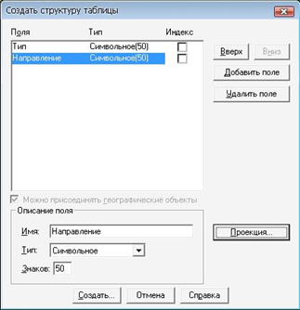
Рисунок 9. Структура таблицы «Дороги»

MapInfo Professional позволяет отображать данные различными способами в различных окнах одновременно. Например, можно открыть таблицу WORLD с границами стран в окне Карты и осмотреть эти границы. Одновременно можно открыть в окне Списка табличные данные этой же таблицы WORLD и просмотреть данные по странам в колонках. Если в одном окне в таблицу вносятся изменения, то они тут же динамически отобразятся и в другом окне.
Есть несколько типов окон, в которых можно отображать данные, в зависимости от задач, которые стоят перед пользователем. Каждый из методов отображения информации: Карта, Список, График и Отчет представляет информацию в разном виде.
Информация представляется в следующих окнах:
- Окна Карты (команда меню Окно/Новая карта) показывают географические объекты в графической форме, относящиеся к таблице. Окно Карты может содержать информацию сразу из нескольких таблиц, при этом каждая таблица представляется отдельным слоем;
- Окна Списка (команда меню Окно/Новый список) отображают информацию в табличном виде. Каждая колонка содержит определенный тип информации (например, фамилии, адреса, номера телефонов или суммы счета). Каждая строка содержит всю информацию, относящуюся к одной записи (одному объекту);
- Окна Графика (команда меню Окно/Новый график) показывает информацию в виде графика, что позволяет анализировать зависимости между записями и численными значениями в колонках.
3. Оцифровка области инструментом «Полигон»

Перед началом оцифровки какого либо слоя необходимо выбрать изменяемый слой. Управление всеми слоями карты осуществляется в диалоге Управление слоями, в котором отражены все слои, образующие карту и их состояние. Для вызова диалогового окна нужно выполнить команду меню Карта/Управление слоями или нажать на панели инструментов на кнопку .
Слои могут быть видимыми, изменяемыми, доступными и подписанными. Флажки указывают на включение/отключение соответствующего режима. Над каждым флажком расположена пиктограмма, снабженная подсказкой. Если поместить на пиктограмму указатель мыши и подождать несколько секунд, то подсказка будет видна. В этом диалоге также можно добавлять, удалять слои, изменять порядок слоев, вызывать диалоговые окна оформления и подписывания слоев.

Для оцифровки области инструментом полигон необходимо:
- Сделать слой «Область» изменяемым:
  - Выполнить команду меню Карта/Управление слоями
  - В открывшемся окне сделать доступным для изменения слой «Область» (рис. 10)
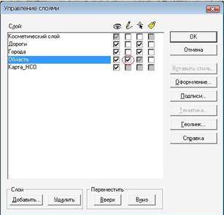
Рисунок 10. Установка флажка «Изменяемый» для слоя «Область»

Также можно выбрать изменяемый слой в строке состояния MapInfo (рис. 11)
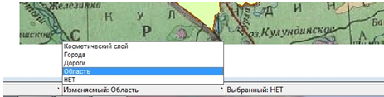
Рисунок 11. Быстрый выбор изменяемого слоя

- Выбрать на панели инструментов «Полигон»
- Произвести оцифровку области путем последовательного указания узлов полигона вдоль границы области (рис. 12).
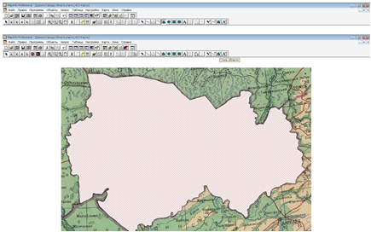
Рисунок 12. Оцифрованная область

- Для изменения стиля оформления полигона необходимо выделить полученный полигон стрелкой и выбрать инструмент «Стиль области» на панели инструментов. В появившемся окне выбрать цвет и способ заливки, стиль, цвет и толщину границы как показано на рисунке 13.
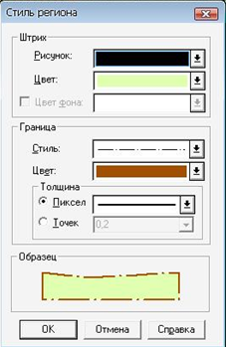
Рисунок 13. Стиль региона

В результате должен получиться объект-полигон, изображенный на рисунке 14.
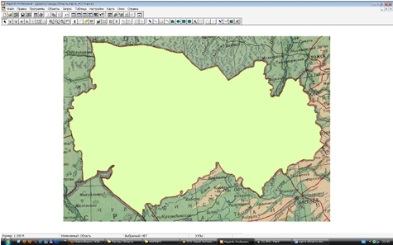
Рисунок 14. Оцифрованная область с примененным стилем

Далее необходимо заполнить семантику для созданного графического объекта, то есть внести данные об этом объекте в таблицу, созданную ранее.
Для отображения информации об объекте необходимо нажать на кнопку инструмента «Информация» на панели инструментов и выбрать необходимый объект на карте. В открывшемся окне можно редактировать сведения о выбранном объекте.
- Заполнить поля окна «Информация» для области так, как показано на рисунке 15.
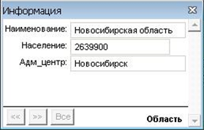
Рисунок 15. Информация об объекте (Новосибирская область)

4. Оцифровка точечных объектов инструментом «Точка»

На карте, с которой мы работаем, точечными объектами можно показать города, потому что их линейный размер не выражается в масштабе выбранной карты.
Для оцифровки городов необходимо:
- Открыть окно «Управление слоями», нажав кнопку на панели инструментов. В открывшемся окне слой «Города» сделать изменяемым, а слой «Область» скрыть (рис. 16).
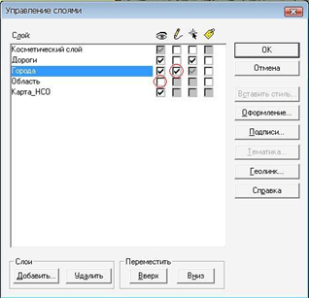
Рисунок 16. Настройки слоев для оцифровки городов
- Выбрать инструмент «Точка» на панели инструментов
- Оцифровать Новосибирск как точечный объект (рис. 17).
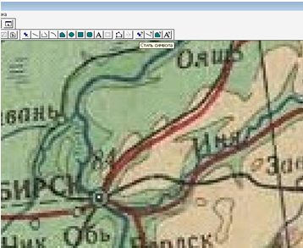
Рисунок 17. Оцифрованный точечный объект – город Новосибирск
- Для изменения стиля точечного символа необходимо выбрать точечный объект и нажать на панели задач на кнопку «Стиль символа» .
- В открывшемся окне «Стиль символа» выбрать настройки, показанные на рисунке 18.
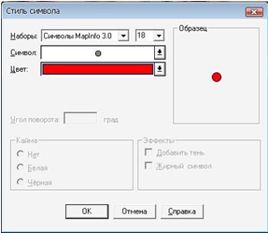
Рисунок 18. Настройки стиля символа

Результат оцифровки города Новосибирска показан на рисунке 19.

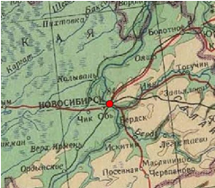
Рисунок 19. Оцифрованный объект – город Новосибирск
- Заполнить поля окна «Информация» для г. Новосибирска так, как показано на рисунке 20.
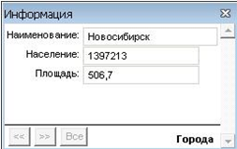
Рисунок 20. Информация для г. Новосибирска

5. Оцифровка ломаных линий инструментом «Полилиния»

Полилинией на данной карте можно оцифровать дорожную сеть, которая представляет собой отрезки ломанных линий.
- Выбрать инструмент «Полилиния» на панели инструментов.
- Открыть окно «Управление слоями», нажав кнопку на панели инструментов. В открывшемся окне слой «Дороги» сделать изменяемым, а слой «Область» оставить скрытым (рис. 21).
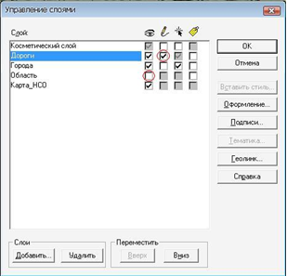
Рисунок 21. Настройка слоев при оцифровке дорог
- Оцифровать дороги, показанные на карте в пределах Новосибирской области, поочередно устанавливая узловые точки на изгибах.
ВАЖНО!
На пересечении дороги должны соединяться в узловых точках, то есть должны быть оцифрованы с привязкой по узлам (рис 22). Оцифровка смежных или пересекающиеся объектов без привязки нарушает топологию карты, что в свою очередь приводит к ошибкам при дальнейшей работе с данной картой.
- Для обеспечения привязки по узлам необходимо нажать на клавиатуре на английской раскладке «S». При этом внизу в строке состояния появится надпись «УЗЛЫ». В таком режиме при наведении курсора на узел курсор мыши будет выглядеть как большой крест.
- Для редактирования узлов полилинии нужно необходимо включить режим редактирования формы объекты, нажав на панели инструментов кнопку .
- Для добавления узлов в созданную полилинию, нужно включить режим «Форма» и выбрать инструмент добавления узлов .
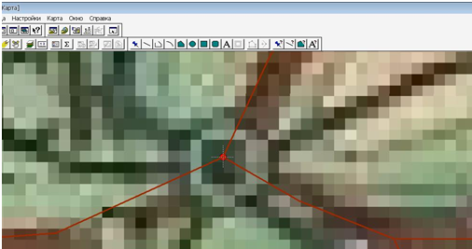
Рисунок 22. Привязка по узлам
- Задать стиль оформления полилиний. Для этого нужно выбрать необходимую полилинию и нажать на кнопку «Стиль линий» на панели инструментов. В появившемся окне выбрать настройки отображения, показанные на рисунке 23.
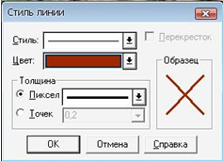
Рисунок 23. Настройка стиля линии

Результат оцифровки дорожной сети показан на рисунке 24.
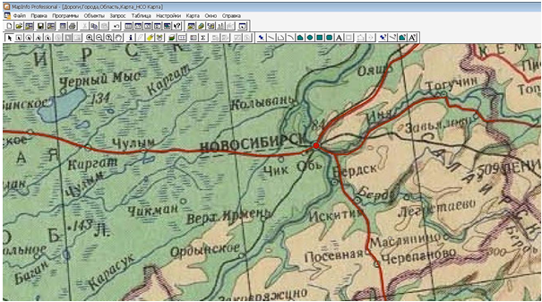
Рисунок 24. Оцифрованная дорожная сеть
- Заполнить поля окна «Информация» для всех дорог так, как показано на рисунке 25.
Для каждой дороги указать ее направление (запад, восток, северо-восток, юго-восток)
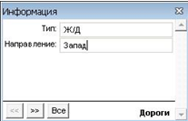
Рисунок 25. Информация о дороге западного направления
- После оцифровки всех объектов необходимо отразить на карте все слои в окне «Управление слоями» (рис. 26).
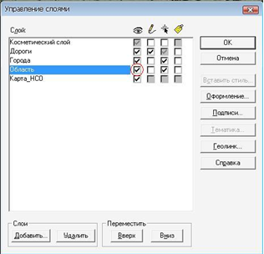
Рисунок 26. Управление слоями

Результат показан на рисунке 27.

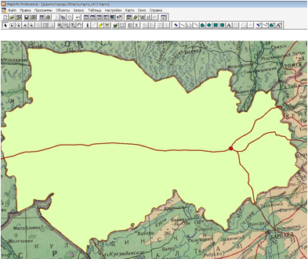
Рисунок 27. Результат оцифровки фрагмента карты

6. Расстановка подписей

В MapInfo есть возможность автоматической расстановки подписей объектов на основе введенных семантических данных (из таблиц).
Для настройки подписей нужно:
- Открыть окно «Управление слоями» и поставить флажки в четвертой колонке напротив необходимых слоев.
- Выделить слой (например «Дороги») и нажать на кнопку «Подписи».
В появившемся окне нужно указать источник подписей, то есть колонку от куда будет нужно взять подпись для объектов (в данном случае выбираем «Направление») (рис 28). Кроме того, в данном окне можно указать положение и привязку подписи.
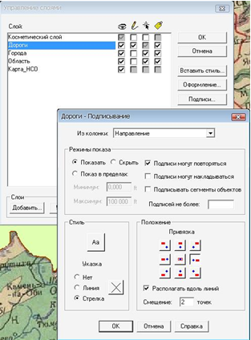
Рисунок 28. Настройка подписи для слоя «Дороги»

Результат отображения подписей показан на рисунке 29.
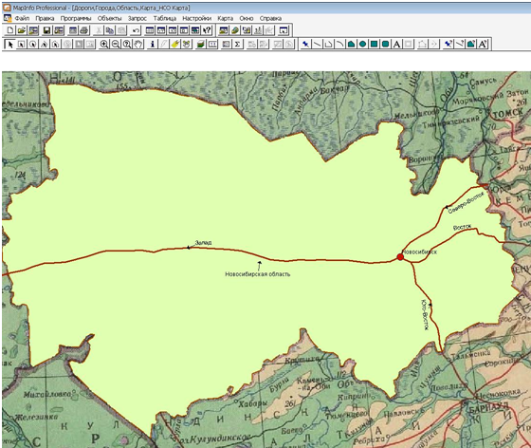
Рисунок 29. Оцифрованная карта с подписями

7. Изменение структуры таблицы

Изменим структуру таблицы «Города», добавив поля «Колич_районов» и «Дата_основания»
- Перед изменением таблицы «Города», сохранить все таблицы, выполнив команду меню Файл/Сохранить таблицу.
- В открывшемся окне выбрать одну или несколько таблиц (рис. 30).
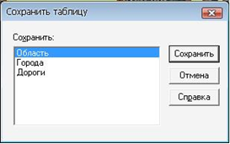
Рисунок 30. Сохранение таблиц
- Выполнить команду меню Таблица/Изменить/Перестроить. В открывшемся окне выбрать таблицу «Города».
- Добавить поля «Колич_районов» и «Дата_основания» (рис. 31).
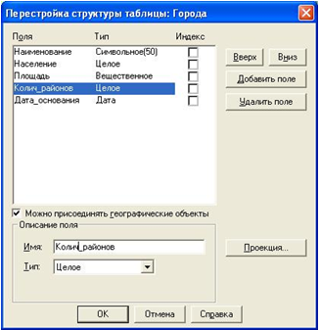
Рисунок 31. Добавление поля в таблицу «Города»
- После перестройки таблицы «Города» дополнить информацию о г. Новосибирске, как показано на рисунке 32.
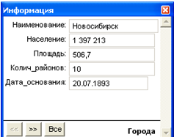
Рисунок 32. Дополнение информации

8. Обновление значений в колонке

Для обновления значений в колонке таблицы «Дороги» необходимо:
- Выполнить команду меню Таблица/Обновить колонку
- В открывшемся окне выбрать параметры, показанные на рисунке 33. При этом во все ячейки колонки «Тип» в таблице «Дороги» будет записано значение «Железная дорога»
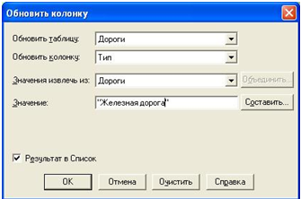
Рисунок 33. Обновление колонки «Тип» в таблицы «Дороги»

В результате этой операции откроется список, показанный на рисунке 34.
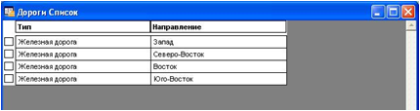
Рисунок 34. Таблица «Дороги» в режиме отображения списком

9. Сохранение рабочего набора

Для того чтобы не открывать все необходимые таблицы и настраивать их представление, MapInfo позволяет создавать рабочие наборы (расширение .WOR). В Рабочем наборе запоминаются имена таблиц, окна, вспомогательные окна, их расположение на экране, взаимное расположение слоев карты и стили оформления объектов. Таким образом, можно сохранить рабочее состояние окна MapInfo и вызвать его в следующем сеансе работы программы, загрузив Рабочий набор.
- Выполнить команду меню Файл / Сохранить Рабочий Набор. Появится диалог «Сохранить Рабочий набор».
- Указать имя файла Рабочего Набора.
- Выбрать диск и каталог.
- Нажать кнопку OK.
Для того чтобы закрыть таблицу необходимо:
- Выполнить команду меню Файл/Закрыть таблицу. На экран будет выведен диалог "Закрыть таблицу".
- Выбрать одну или несколько таблиц, которые нужно закрыть.
- Нажать кнопку OK.
Для закрытия всех открытых таблиц служит команда меню Файл/Закрыть все.

10. Справочник по панели инструментов

Основные функции меню и панель инструментов
Основные операции могут быть выполнены с помощью соответствующих пунктов меню или кнопок на панелях инструментов. Под строкой заголовка окна приложения находится строка меню, при помощи которой можно вызвать любую команду MapInfo. В ней содержатся основные команды, которые собранны в соответствующие пункты меню. Например, Файл содержит команды по работе с файлами, Правка - команды для редактирования объектов, в Программах содержится каталог программ для дополнительной установки, в меню Объекты – собраны команды по редактированию объектов, Запрос позволяет выбирать записи на карте и в таблицах согласно заданным условиям, Таблица – собраны команды для работы с таблицами (редактирование, геокодирование и т.п.), Настройки – можно настроить стили и т.п., Окно – служит для работы с окнами, Справка – позволяет получить справочную информацию о MapInfo.
В трех инструментальных панелях MapInfo Professional собраны кнопки, представляющие наиболее часто используемые команды, процедуры и инструменты.

Инструментальная панель Команды (или Стандартная)
Инструментальная панель Стандартная содержит часто используемые инструменты из разделов меню Файл, Правка и Окно. Эта инструментальная панель содержит также инструменты быстрого доступа к командам Районы и Справка.
 | Новая таблица | начинает процесс создания новой таблицы
 | Открыть таблицу | позволяет открыть таблицу MapInfo
 | Открыть рабочий набор | позволяет открыть рабочий набор MapInfo
 | Сохранить таблицу | позволяет сохранить изменения в таблице. Чтобы эта кнопка и одноименная команда были доступны, должна быть изменена информация хотя бы в одной таблице
 | Сохранить рабочий набор | позволяет сохранить рабочий набор
 | Экспорт окна | Позволяет сохранить активное окно в файл как изображение
 | Печать | открывает диалог печати содержимого активного окна Списка, Карты, Районов, Графика или Отчета
 | Вырезать | позволяют работать с буфером обмена
 | Копировать | позволяют работать с буфером обмена
 | Вставить | позволяют работать с буфером обмена
 | Отменить | позволяет вернуть предыдущее состояние программы перед выполнением последней команды, если это возможно
 | Новый список | открывает окно Список с данными одной из открытых таблиц и позволяет представить данные таблицы в форме электронной таблицы и работать с ними. Новое окно Список можно создать, если открыта хотя бы одна таблица
 | Новая карта | открывает окно Карта для представления данных открытых таблиц в виде карты. Открыть новую карту можно, если открыта хотя бы одна таблица, которая имеет графические объекты
 | Новый график | открывает окно График для графического представления числовых данных открытых таблиц. Команда доступна, если открыта хотя бы одна таблица, содержащая хотя бы одну числовую колонку
 | Новый отчет | позволяет разместить на макете печатной станицы содержимое нескольких окон и подготовиться к печати
 | Районирование | позволяет объединить объекты в районы. Для каждой района MapInfo автоматически вычисляет суммы и средние величины значений числовых полей для записей, соответствующих группируемым объектам, и показывает их в окне Список Районов
 | Справка | служит для получения справочной информации об объекте на экране, указанного мышью, из соответствующего раздела электронного справочника

Инструментальная панель Операции
В инструментальной панели Операции собраны средства выбора объектов на Карте, изменения вида окна Карты и получения информации. Здесь также находятся кнопки ускоренного открытия некоторых окон и показа расстояния между объектами. Есть кнопки, позволяющие изменять атрибуты слоев и открывать окна Легенды или Статистики. Основные инструменты описаны ниже.
 | Выбор | Включает инструмент Выбор, с помощью которого можно выбирать отдельные объекты в окнах Карты, Отчета или Списка. Этот курсор/указатель используется в качестве инструмента по умолчанию
 | Выбор-в-рамке | Включает инструмент Выбор-в-рамке для выбора всех рамке объектов, попавших в прямоугольную рамку
 | Выбор-в-круге | Включает инструмент Выбор-в-круге для выбора всех объектов, попавших в круг
 | Выбор-в-полигоне | Включает инструмент Выбор-в-полигоне для выбора всех полигоне объектов, попавших в выбранный полигон
 | Выбор-в-области | Включает инструмент Выбор-в-области для выбора всех области объектов, попавших в круг
 | Отменить | Отменяет операцию выбора. Выполняет действие аналогичное выбор команде меню Отменить выбор
 | Обратить | Выбирает все объекты или записи, не включенные в текущую выборку выборку, и отменяет текущую выборку
 | Увеличивающая лупа | Обеспечивает доступ к инструменту Увеличивающая лупа, с помощью которого можно детальнее показать Карту или Отчёт
 | Уменьшающая лупа | Обеспечивает доступ к инструменту Уменьшающая лупа, с помощью которого можно увеличить пределы показа Карты или Отчёта
 | Показать по-другому | Открывает диалог Показать по-другому, в котором можно изменить представление в окне Карты
 | Выбор-в-графике | Включает инструмент Выбор-в-графике. Когда Вы щелкаете графике мышкой на объекте Графика, таком, как ось, сектор, колонки и т.п., инструмент выбирает соответствующую запись из таблицы
 | Сдвиг | Включает инструмент Сдвиг, с помощью которого можно перемещать изображение в окне Карты или Отчета
 | Информация | Включает инструмент Информация для получения данных из таблицы, соответствующих выбранному объекту Карты
 | Геолинк | Включает инструмент Геолинк для запуска ассоциированного с активным объектом файла или Интернет-страницы
 | Подписи | Включает инструмент Подпись, с помощью которого подписываются объекты Карты
 | Переноска | Инструмент, позволяющий прямо переносить Карту в документы программ, поддерживающих OLE
 | Управление слоями | Открывает диалог Управление слоями, с помощью которого слоями можно управлять слоями
 | Линейка | Включает инструмент Линейка, с помощью которого можно измерять длины прямых и полилиний
 | Легенда | Открывает окно Легенды для Карт и графиков
 | Статистика | Открывает окно Статистики, вычисляющее статистические величины (сумма, среднее и т.д.) для выбранных объектов или записей

Инструментальная панель Пенал
Инструментальная панель Пенал содержит инструменты и вызывает команды, связанные с рисованием на Карте.
 | Точка | Обеспечивает доступ к инструменту Точка, с помощью которого можно расставлять на Карте точечные объекты, например, "флажки"
 | Линия | Обеспечивает доступ к инструменту Линия, с помощью которого можно создавать прямые
 | Полилиния | Обеспечивает доступ к инструменту Полилиния, с помощью которого можно создавать полилинии (незамкнутые последовательности отрезков прямых).
 | Дуга | В этом режиме Вы, используя мышку, можете рисовать на изменяемом слое Карты или в окне Отчета дуги, представляющие собой четверть контура эллипса
 | Полигон | Обеспечивает доступ к инструменту Полигон, с помощью которого можно создавать полигоны (замкнутые многоугольники, состоящие из соединенных отрезков прямых)
 | Эллипс | Обеспечивает доступ к инструменту Эллипс, с помощью которого можно создавать эллипсы или окружности
 | Прямоугольник | Обеспечивает доступ к инструменту Прямоугольник,с помощью которого можно создавать прямоугольники и квадраты
 | Скругленный прямоугольник | Обеспечивает доступ к инструменту Скругленный прямоугольник, с помощью которого можно создавать прямоугольники и квадраты с закруглениями в углах
 | Текст | Обеспечивает доступ к инструменту Текст, с помощью которого можно наносить на Карту и в Отчёт надписи, подписи и аннотации
 | Рамка | Обеспечивает доступ к инструменту Рамка, с помощью которого можно создавать в Отчётах рамки с Картами, списками, графиками и легендами
 | Форма | Включает и выключает режим изменения формы объекта. В режиме изменения формы объекта можно редактировать области, полилинии, прямые линии, дуги и точки, перемещая и удаляя отдельные узлы
 | Добавить узел | Обеспечивает доступ к инструменту Добавить узел, с помощью которого, находясь в режиме изменение формы объектов, можно добавлять узлы в области, линии или полилинии
 | Стиль символа | Обеспечивает доступ к диалогу Стиль символа, в котором можно изменить условный знак, а также его цвет, стиль оформления и размер
 | Стиль линии | Обеспечивает доступ к диалогу Стиль линии, в котором можно изменить стиль оформления, цвет и толщину линейных объектов
 | Стиль области | Обеспечивает доступ к диалогу Стиль области, в котором можно изменять штриховку, цвет, фон а также стиль оформления, цвет и толщину границ замкнутых объектов и областей
 | Стиль текста | Обеспечивает доступ к диалогу Стиль текста, в котором можно изменить шрифт текста, а также его цвет, стиль оформления и фон

